
Actividad 3
Avance de Proyecto
Fundamentos de programación · Semana 3
Nombre: | Dariana Lepe León
Matrícula: | T03100862
Grupo: | 600

30 de octubre de 2026

1. Análisis organizacional
Organización: Cinépolis, la cadena de cines más grande de México. Complejo Cinépolis Esfera Querétaro (16 salas tradicionales).
Área de impacto: la caja de taquilla, donde el cajero vende uno o varios boletos de distintos tipos y el combo de dulcería en la misma orden, y al final del turno entrega un resumen de ventas.
Necesidades:
- Cobrar rápido en hora pico (estrenos, fines de semana y miércoles).
- Aplicar el precio correcto según el tipo de boleto y la promoción del día.
- Respetar el límite de boletos por orden.
- Obtener el corte de ventas del turno sin hacer cuentas a mano.

2. Definición del problema
En la taquilla de Cinépolis Esfera, el cajero calcula a mano el precio por tipo de boleto, el 2x1 de los miércoles y el combo, lo que en hora pico es lento y provoca errores. Además, no hay un corte automático de las ventas del turno.
Operación actual: el cajero calcula el total con calculadora o de memoria, según el tipo de boleto y la promoción del día, y al cierre suma las ventas del turno a mano.
Reglas de negocio
ID | Regla | Detalle
RN1 | Precio por tipo de boleto | Adulto $90.00 · Niño $69.00 · Tercera edad $69.00
RN2 | Miércoles 2x1 | Si es miércoles, los boletos de adulto son 2x1 (se paga la mitad redondeada hacia arriba: 3 boletos = se pagan 2). No aplica a niño ni tercera edad (promociones no acumulables).
RN3 | Combo de dulcería | Palomitas grandes + refresco grande: $112.00 por combo.
RN4 | Restricción | Cada captura debe ser de al menos 1 unidad y la orden no puede pasar de 10 boletos.
RN5 | Corte de turno | Muestra total vendido, número de órdenes y boletos vendidos.

Nota: Reglas simplificadas con base en precios y promociones públicas de Cinépolis, consultadas en octubre de 2026. Los precios de boleto y del combo son aproximados y pueden variar según el complejo y la función. El límite de 10 boletos por orden es un supuesto del prototipo.

Casos de prueba
Caso | Entrada | Resultado esperado
C1 | No miércoles: 2 adulto + 1 niño + 1 combo | $180 + $69 + $112 = $361.00
C2 | Miércoles: 3 adulto | Se pagan 2 → $180.00
C3 | Miércoles: 2 tercera edad | Sin 2x1 → $138.00
C4 | Orden con 8 boletos; se capturan 3 adulto más | Rechazado: excede 10 boletos; la orden se queda con 8
C5 | Opción de menú "9" o cantidad 0 | Mensaje de error y el menú se repite
C6 | Corte tras cobrar C2 y C3 | Total $318.00, 2 órdenes, 5 boletos
C7 | Miércoles: 3 adulto + 1 niño | Se pagan 2 adultos: $180 + $69 = $249.00
C8 | Miércoles: 10 adulto (límite exacto) | Aceptado; se pagan 5 → $450.00

3. Requerimientos funcionales
ID | El sistema debe… | Prueba
R1 | Preguntar al inicio si es miércoles (s/n). | C2, C3
R2 | Mostrar el menú de forma repetida hasta elegir Salir; avisar si la opción no es válida. | C5
R3 | Registrar boletos de adulto, niño o tercera edad y combos con su cantidad, validando RN4. | C4, C5, C8
R4 | Calcular el importe de boletos según el tipo y aplicar el 2x1 de adulto solo en miércoles. | C1–C3, C7, C8
R5 | Al cobrar, mostrar el ticket con cada producto, su importe y el total, y limpiar la orden. | C1
R6 | Acumular las ventas y mostrar el corte de turno. | C6

4. Clasificación de datos
Variable | Tipo | Uso
PRECIO_ADULTO | float | Precio del boleto de adulto: 90.0 (RN1)
PRECIO_NINO | float | Precio del boleto de niño: 69.0 (RN1)
PRECIO_TERCERA | float | Precio del boleto de tercera edad: 69.0 (RN1)
PRECIO_COMBO | float | Precio del combo: 112.0 (RN3)
MAX_BOLETOS | int | Límite de boletos por orden: 10 (RN4)
es_miercoles | bool | Indica si aplica el 2x1 (RN2)
opcion | str | Opción elegida en el menú
respuesta | str | Respuesta a la pregunta de miércoles (s/n)
cantidad | int | Cantidad capturada
adultos, ninos, tercera | int | Boletos de cada tipo en la orden actual
combos | int | Combos en la orden actual
adultos_a_pagar | int | Boletos de adulto que se cobran después del 2x1
nombre | str | Nombre del tipo de boleto en la línea del ticket
cant | int | Cantidad del tipo de boleto que se imprime
importe | float | Importe de la línea del ticket
i | int | Contador del ciclo for (1 a 3, un tipo de boleto por vuelta)
total_orden | float | Acumulador del total de la orden
total_turno | float | Acumulador de ventas del turno
ordenes_turno, boletos_turno | int | Contadores del corte de turno
salir | bool | Controla el ciclo del menú (False al iniciar)

5. Operadores
Operador | Tipo | Ejemplo | Justificación
* | Matemático | ninos * PRECIO_NINO | Importe = cantidad × precio
+= | Matemático | total_turno += total_orden | Acumula totales y contadores
// % | Matemático | adultos // 2 + adultos % 2 | Calcula el 2x1 (3 → se pagan 2)
== | Relacional | opcion == "1" | Identifica la opción del menú
< > | Relacional | cantidad < 1 / boletos + cantidad > MAX_BOLETOS | Valida la restricción RN4
and | Lógico | es_miercoles and adultos > 0 | El 2x1 requiere ambas condiciones
or | Lógico | cantidad < 1 or ... > MAX_BOLETOS | Basta que falle una validación para rechazar
not | Lógico | while not salir | El menú se repite mientras no se elija salir

6. Estructuras de control
Estructura | Dónde va
while | Menú principal (1 Adulto, 2 Niño, 3 Tercera edad, 4 Combo, 5 Cobrar, 6 Corte, 0 Salir): se repite hasta que el usuario elige 0 (R2).
if / elif / else | Selección de opción del menú: boletos, combo, cobrar, corte, salir; else = opción no válida (R2, R3).
if / else | Validación de cantidad (RN4) y regla del 2x1 de miércoles (RN2).
for | Impresión del ticket: recorre con range(1, 4) los 3 tipos de boleto, con un if / elif por tipo, para imprimir su línea y sumar el importe (R5).

7. Pseudocódigo (Req. 7)
Pseudocódigo formal escrito y probado en PSeInt con los casos C1 a C8 de la sección 3. El archivo pseudocodigo_avance.psc está en el repositorio.
// Prototipo de taquilla - Cinepolis Esfera Queretaro
// Reglas: RN1 precios, RN2 miercoles 2x1 adulto, RN3 combo,
// RN4 restriccion de cantidad, RN5 corte de turno
Algoritmo TaquillaCinepolis

// ---- Variables (Req. 4) ----
Definir PRECIO_ADULTO, PRECIO_NINO, PRECIO_TERCERA, PRECIO_COMBO Como Real
Definir MAX_BOLETOS Como Entero
Definir es_miercoles, salir Como Logico
Definir opcion, respuesta, nombre Como Caracter
Definir cantidad, adultos, ninos, tercera, combos, adultos_a_pagar Como Entero
Definir total_orden, total_turno, importe Como Real
Definir ordenes_turno, boletos_turno, i, cant Como Entero

// ---- 1. Valores iniciales (RN1, RN3, RN4) ----
PRECIO_ADULTO <- 90.0
PRECIO_NINO <- 69.0
PRECIO_TERCERA <- 69.0
PRECIO_COMBO <- 112.0
MAX_BOLETOS <- 10

total_turno <- 0
ordenes_turno <- 0
boletos_turno <- 0
salir <- Falso

adultos <- 0
ninos <- 0
tercera <- 0
combos <- 0

// ---- 2. Dia de operacion (R1) ----
Escribir "Hoy es miercoles? (s/n): " Sin Saltar
Leer respuesta
es_miercoles <- respuesta = "s" O respuesta = "S"

// ---- 3. Menu principal (R2) ----
Mientras NO salir Hacer
Escribir ""
Escribir "===== TAQUILLA CINEPOLIS ESFERA ====="
Escribir "1. Boleto adulto $", PRECIO_ADULTO
Escribir "2. Boleto nino $", PRECIO_NINO
Escribir "3. Boleto tercera edad $", PRECIO_TERCERA
Escribir "4. Combo dulceria $", PRECIO_COMBO
Escribir "5. Cobrar orden"
Escribir "6. Corte de turno"
Escribir "0. Salir"
Escribir "Opcion: " Sin Saltar
Leer opcion

// ---- 4. Opciones 1 a 3: boletos (R3, RN4) ----
Si opcion = "1" O opcion = "2" O opcion = "3" Entonces
Escribir "Cantidad: " Sin Saltar
Leer cantidad
Si cantidad < 1 O adultos + ninos + tercera + cantidad > MAX_BOLETOS Entonces
Escribir "Cantidad no valida o excede ", MAX_BOLETOS, " boletos por orden."
SiNo
Si opcion = "1" Entonces
adultos <- adultos + cantidad
SiNo
Si opcion = "2" Entonces
ninos <- ninos + cantidad
SiNo
tercera <- tercera + cantidad
FinSi
FinSi
Escribir "Agregado. Boletos en la orden: ", adultos + ninos + tercera
FinSi

SiNo
// ---- 5. Opcion 4: combos (RN3, RN4) ----
Si opcion = "4" Entonces
Escribir "Cantidad de combos: " Sin Saltar
Leer cantidad
Si cantidad < 1 Entonces
Escribir "Cantidad no valida."
SiNo
combos <- combos + cantidad
Escribir "Agregado. Combos en la orden: ", combos
FinSi

SiNo
// ---- 6. Opcion 5: cobrar (R4, R5, RN2) ----
Si opcion = "5" Entonces
Si adultos + ninos + tercera + combos = 0 Entonces
Escribir "La orden esta vacia."
SiNo
// Regla 2x1: solo adultos y solo en miercoles
Si es_miercoles Y adultos > 0 Entonces
adultos_a_pagar <- trunc(adultos / 2) + adultos MOD 2
SiNo
adultos_a_pagar <- adultos
FinSi

total_orden <- 0
Escribir ""
Escribir "----------- TICKET -----------"
Para i <- 1 Hasta 3 Con Paso 1 Hacer
Si i = 1 Entonces
nombre <- "Adulto"
cant <- adultos
importe <- adultos_a_pagar * PRECIO_ADULTO
SiNo
Si i = 2 Entonces
nombre <- "Nino"
cant <- ninos
importe <- ninos * PRECIO_NINO
SiNo
nombre <- "Tercera edad"
cant <- tercera
importe <- tercera * PRECIO_TERCERA
FinSi
FinSi
Si cant > 0 Entonces
Escribir nombre, " x", cant, " $", importe
FinSi
total_orden <- total_orden + importe
FinPara

Si adultos_a_pagar < adultos Entonces
Escribir " (2x1 miercoles: se cobran ", adultos_a_pagar, " de ", adultos, " adultos)"
FinSi

Si combos > 0 Entonces
importe <- combos * PRECIO_COMBO
Escribir "Combo x", combos, " $", importe
total_orden <- total_orden + importe
FinSi

Escribir "TOTAL: $", total_orden
Escribir "------------------------------"

// Acumular al turno (RN5)
total_turno <- total_turno + total_orden
ordenes_turno <- ordenes_turno + 1
boletos_turno <- boletos_turno + adultos + ninos + tercera

// Reiniciar la orden
adultos <- 0
ninos <- 0
tercera <- 0
combos <- 0
FinSi

SiNo
// ---- 7. Opcion 6: corte de turno (R6, RN5) ----
Si opcion = "6" Entonces
Escribir ""
Escribir "======= CORTE DE TURNO ======="
Escribir "Total vendido: $", total_turno
Escribir "Ordenes cobradas: ", ordenes_turno
Escribir "Boletos vendidos: ", boletos_turno
Escribir "=============================="

SiNo
// ---- 8. Opcion 0: salir / otra opcion ----
Si opcion = "0" Entonces
salir <- Verdadero
Escribir "Fin del turno."
SiNo
Escribir "Opcion no valida."
FinSi
FinSi
FinSi
FinSi
FinSi
FinMientras

FinAlgoritmo

8. Diagrama de flujo (Req. 7)
Diagrama exportado desde PSeInt a partir del pseudocódigo anterior. Se muestra completo y en tres recortes ampliados para que se pueda leer; el archivo de alta resolución es diagrama_flujo.png en el repositorio.
Figura 1. Vista general del diagrama de flujo.
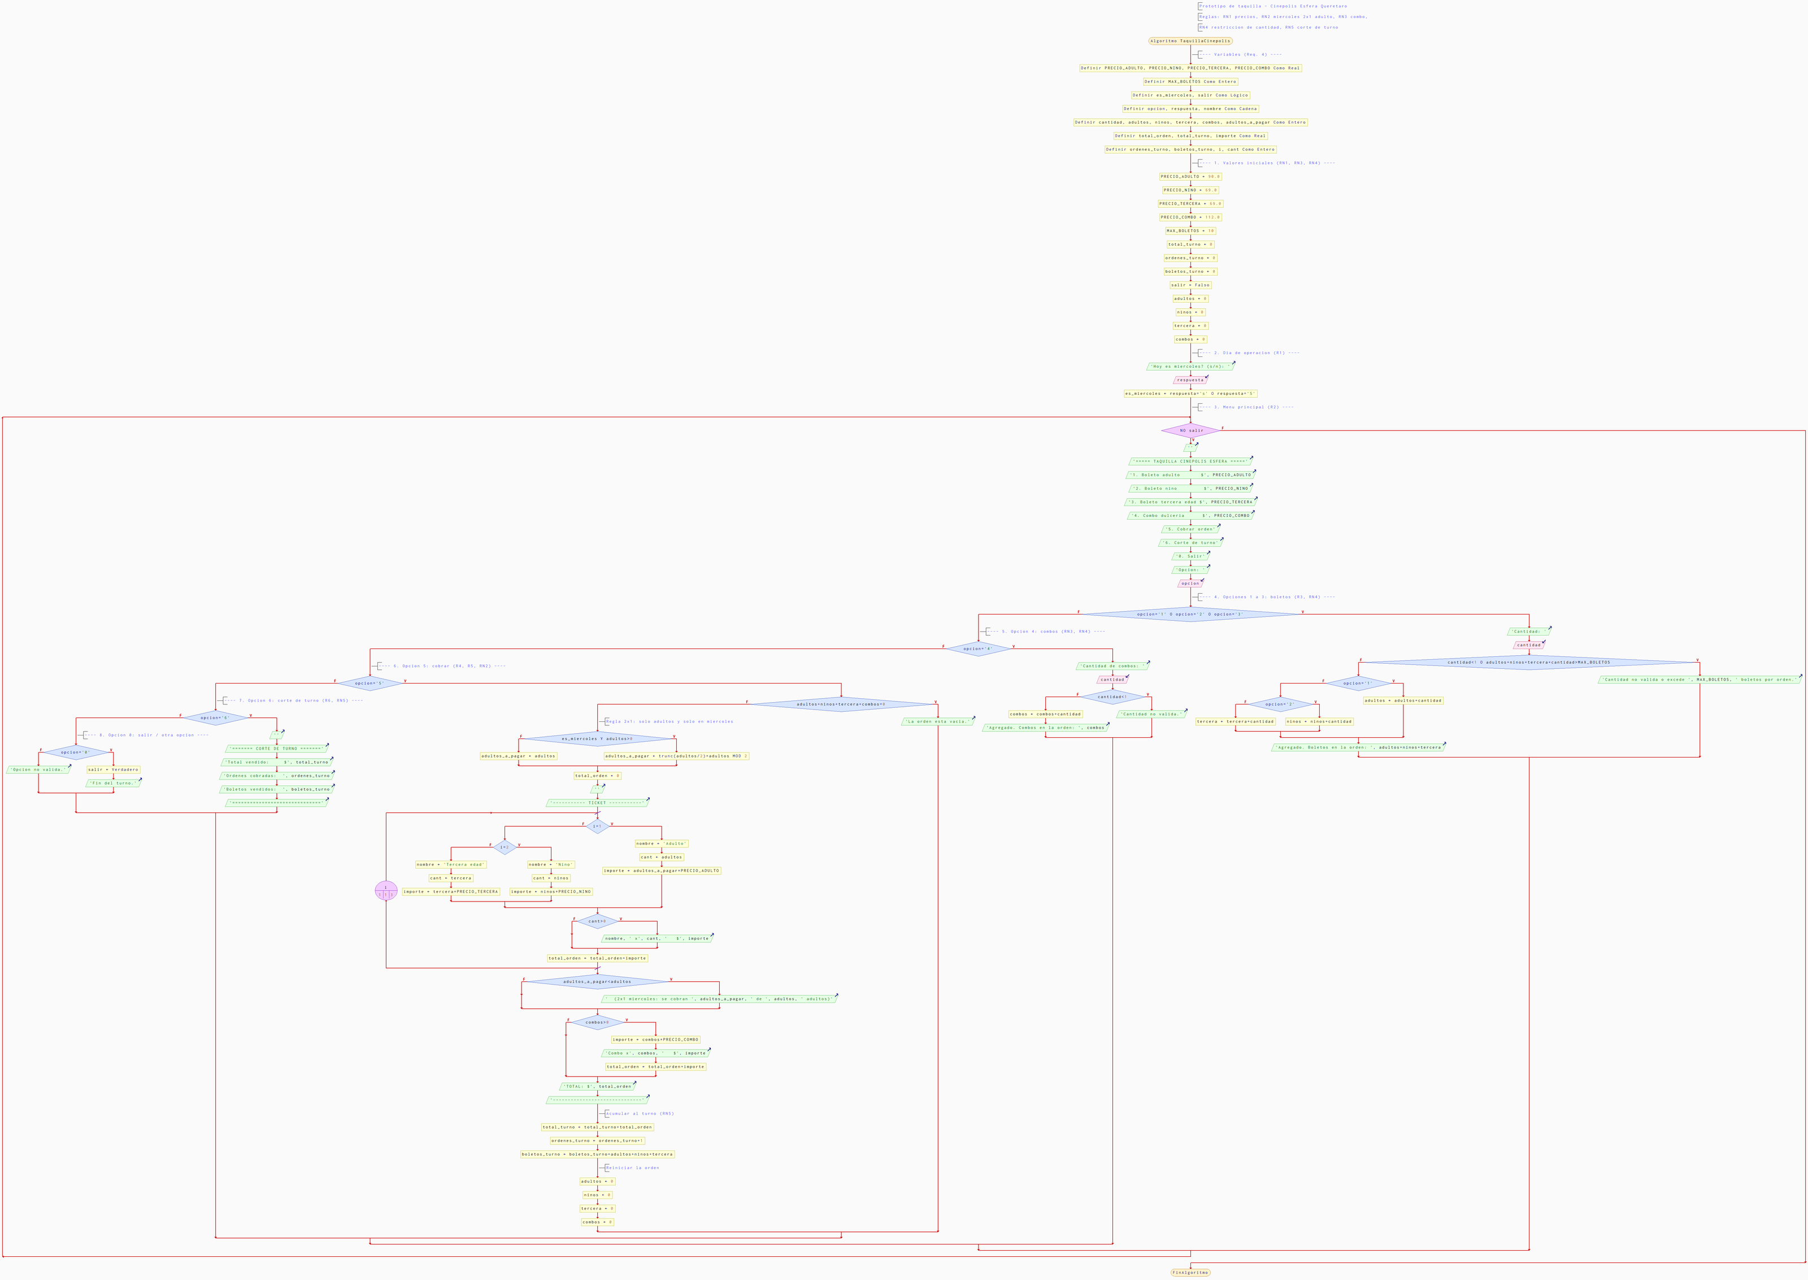
Figura 2. Inicio: definición de variables, valores iniciales (RN1, RN3, RN4) y día de operación (R1).
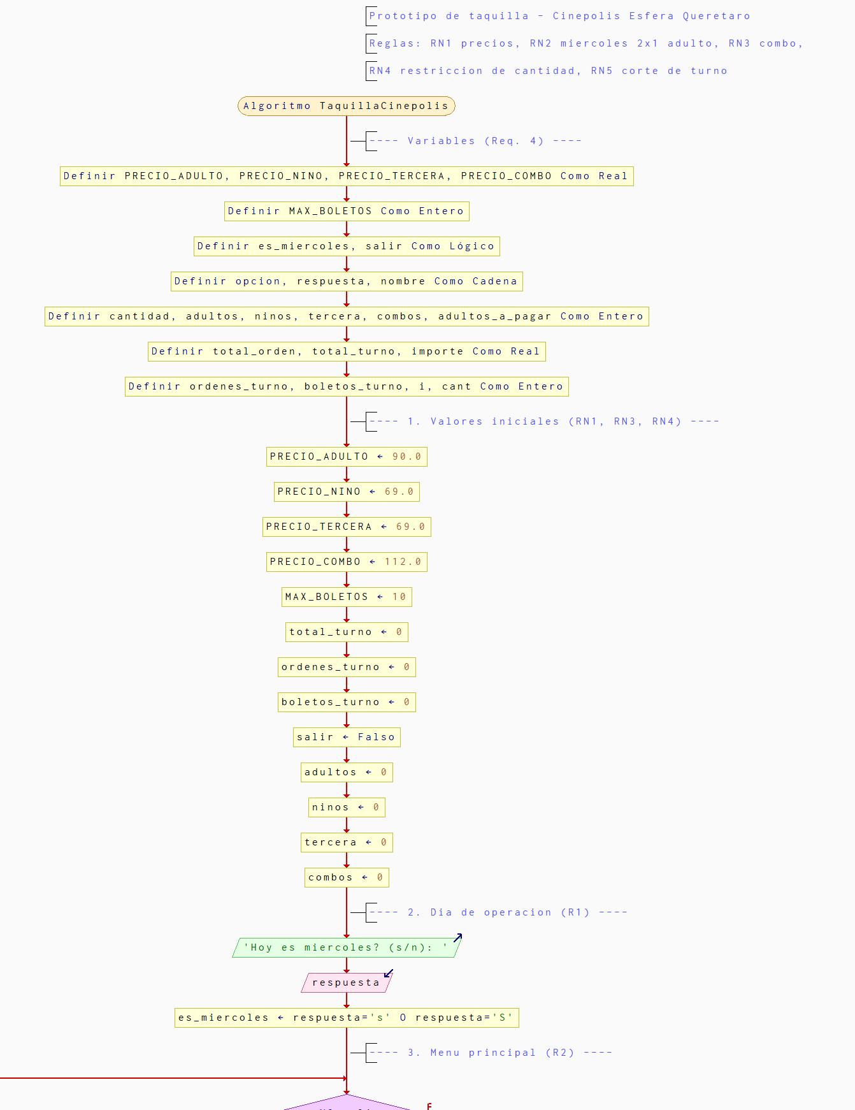
Figura 3. Menú principal y opciones 1 a 4: captura de boletos y combos con validación de cantidad (R2, R3, RN4).
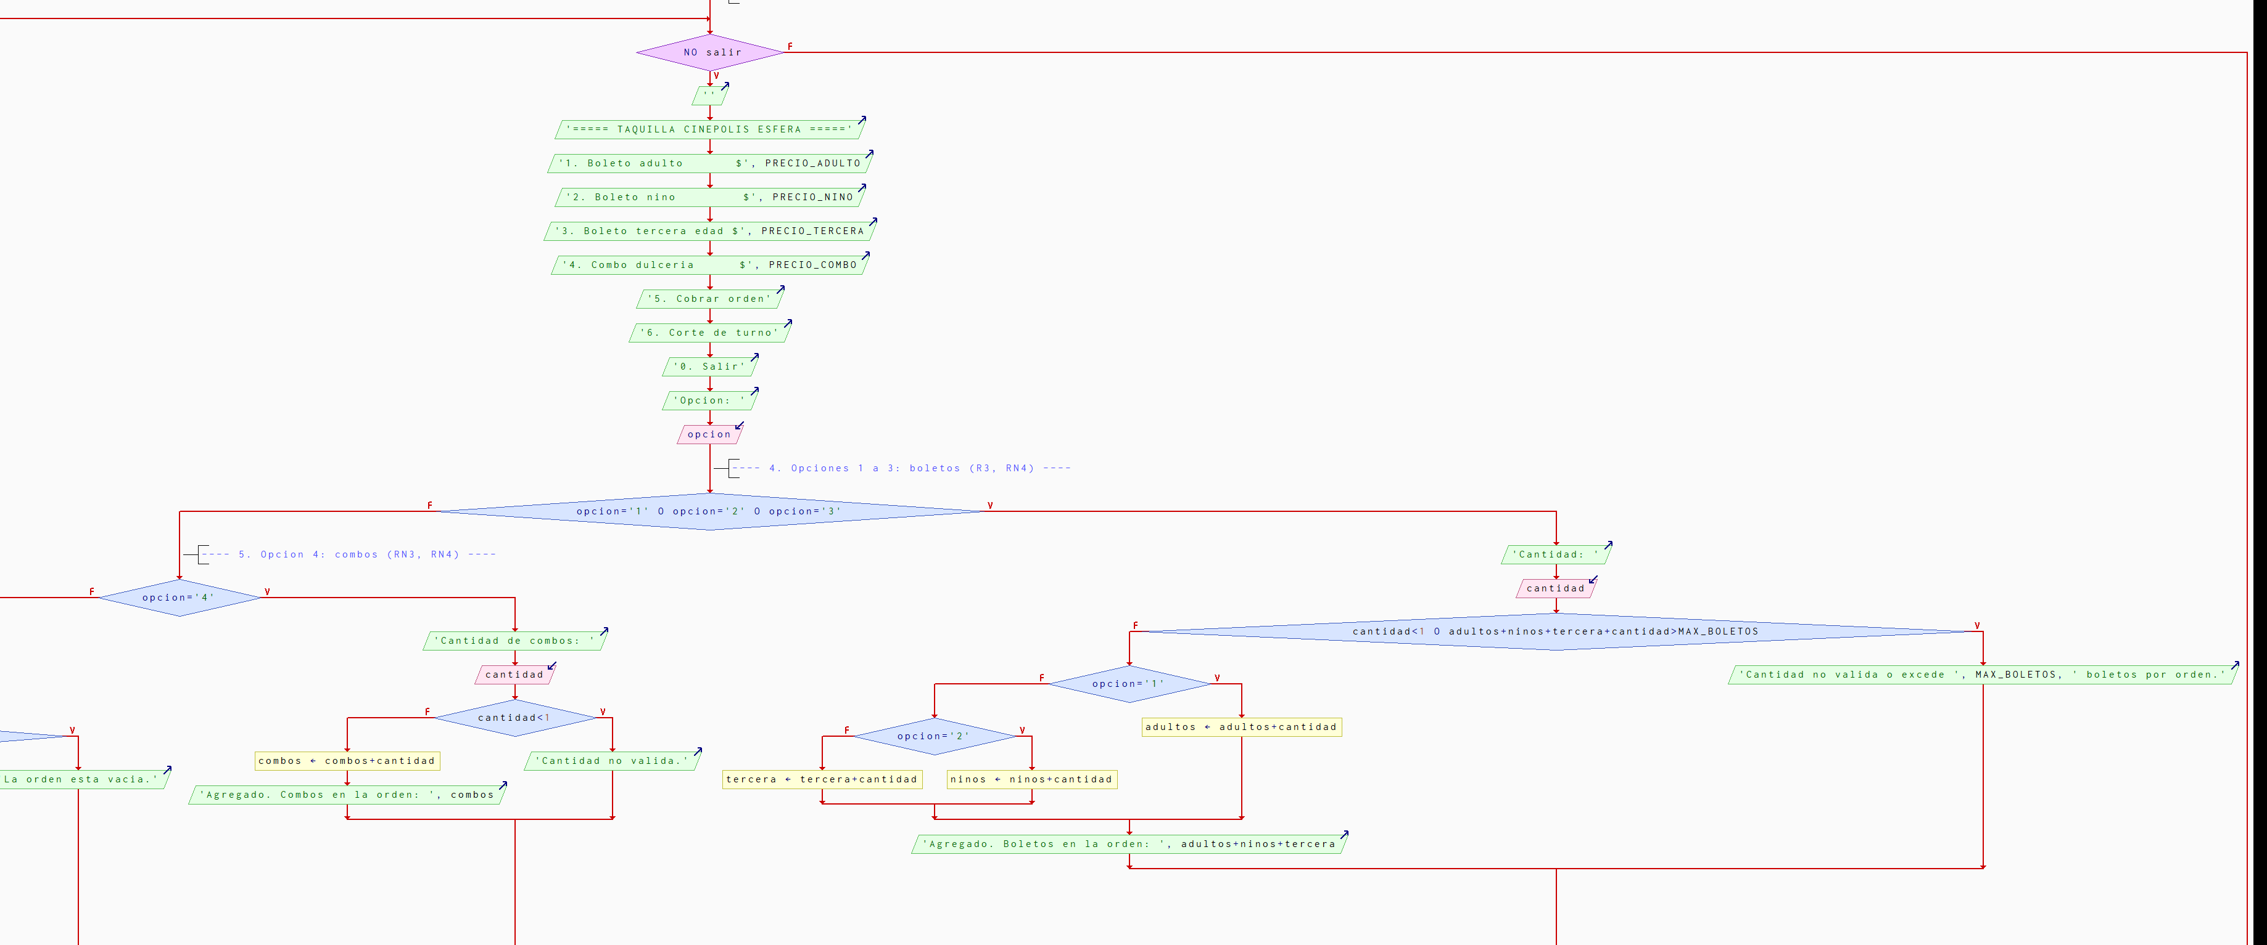
Figura 4. Opciones 5, 6 y 0: cobro con 2x1 y ticket (ciclo Para), corte de turno y salida (R4, R5, R6, RN2, RN5).
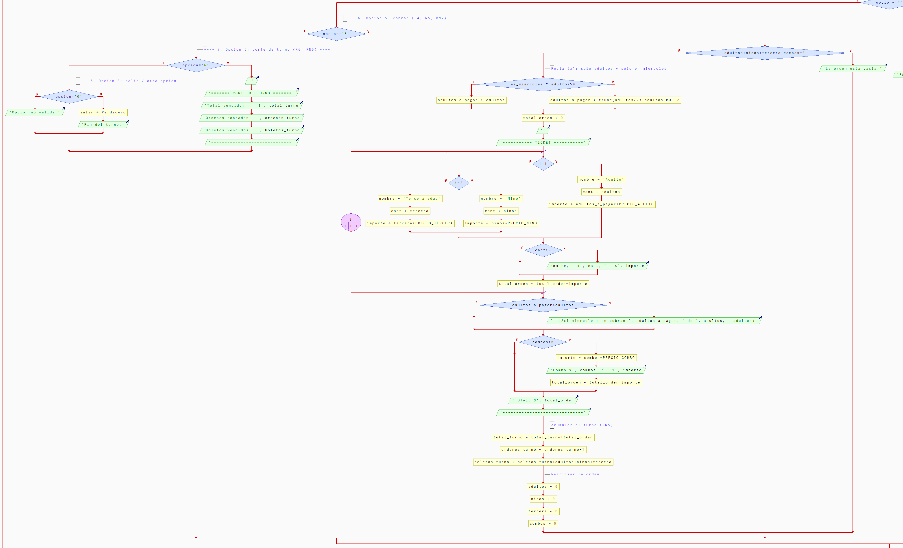

9. Prototipo de código (Req. 8)
Prototipo ejecutable en Python (prototipo_inicial.py), traducido del pseudocódigo con las mismas variables y el mismo orden. Se ejecuta en consola con: py prototipo_inicial.py
Los totales de los casos C1 a C8 coinciden con los resultados esperados de la sección 3. Limitación conocida: el prototipo no valida entradas no numéricas en cantidad (con una letra se produce ValueError); se deja como mejora para la siguiente fase.
# Prototipo de taquilla - Cinepolis Esfera Queretaro
# Reglas: RN1 precios, RN2 miercoles 2x1 adulto, RN3 combo,
# RN4 restriccion de cantidad, RN5 corte de turno

# ---- 1. Constantes y acumuladores (RN1, RN3, RN4) ----
PRECIO_ADULTO = 90.0
PRECIO_NINO = 69.0
PRECIO_TERCERA = 69.0
PRECIO_COMBO = 112.0
MAX_BOLETOS = 10

total_turno = 0.0
ordenes_turno = 0
boletos_turno = 0
salir = False

adultos = 0
ninos = 0
tercera = 0
combos = 0

# ---- 2. Dia de operacion (R1) ----
respuesta = input("¿Hoy es miércoles? (s/n): ")
es_miercoles = respuesta == "s" or respuesta == "S"

# ---- 3. Menu principal (R2) ----
while not salir:
print()
print("===== TAQUILLA CINÉPOLIS ESFERA =====")
print(f"1. Boleto adulto ${PRECIO_ADULTO:.2f}")
print(f"2. Boleto niño ${PRECIO_NINO:.2f}")
print(f"3. Boleto tercera edad ${PRECIO_TERCERA:.2f}")
print(f"4. Combo dulcería ${PRECIO_COMBO:.2f}")
print("5. Cobrar orden")
print("6. Corte de turno")
print("0. Salir")
opcion = input("Opción: ")

# ---- 4. Opciones 1 a 3: boletos (R3, RN4) ----
if opcion == "1" or opcion == "2" or opcion == "3":
cantidad = int(input("Cantidad: "))
if cantidad < 1 or adultos + ninos + tercera + cantidad > MAX_BOLETOS:
print(f"Cantidad no válida o excede {MAX_BOLETOS} boletos por orden.")
else:
if opcion == "1":
adultos += cantidad
elif opcion == "2":
ninos += cantidad
else:
tercera += cantidad
print("Agregado. Boletos en la orden:", adultos + ninos + tercera)

# ---- Opcion 4: combos (RN3, RN4) ----
elif opcion == "4":
cantidad = int(input("Cantidad de combos: "))
if cantidad < 1:
print("Cantidad no válida.")
else:
combos += cantidad
print("Agregado. Combos en la orden:", combos)

# ---- 5. Opcion 5: cobrar con ticket (R4, R5, RN2) ----
elif opcion == "5":
if adultos + ninos + tercera + combos == 0:
print("La orden está vacía.")
else:
# Regla 2x1: solo adultos y solo en miercoles
if es_miercoles and adultos > 0:
adultos_a_pagar = adultos // 2 + adultos % 2
else:
adultos_a_pagar = adultos

total_orden = 0.0
print()
print("----------- TICKET -----------")
for i in range(1, 4):
if i == 1:
nombre = "Adulto"
cant = adultos
importe = adultos_a_pagar * PRECIO_ADULTO
elif i == 2:
nombre = "Niño"
cant = ninos
importe = ninos * PRECIO_NINO
else:
nombre = "Tercera edad"
cant = tercera
importe = tercera * PRECIO_TERCERA
if cant > 0:
print(f"{nombre} x{cant} ${importe:.2f}")
total_orden += importe

if adultos_a_pagar < adultos:
print(f" (2x1 miércoles: se cobran {adultos_a_pagar} de {adultos} adultos)")

if combos > 0:
importe = combos * PRECIO_COMBO
print(f"Combo x{combos} ${importe:.2f}")
total_orden += importe

print(f"TOTAL: ${total_orden:.2f}")
print("------------------------------")

# Acumular al turno (RN5)
total_turno += total_orden
ordenes_turno += 1
boletos_turno += adultos + ninos + tercera

# Reiniciar la orden
adultos = 0
ninos = 0
tercera = 0
combos = 0

# ---- 6. Opcion 6: corte de turno (R6, RN5) ----
elif opcion == "6":
print()
print("======= CORTE DE TURNO =======")
print(f"Total vendido: ${total_turno:.2f}")
print("Órdenes cobradas: ", ordenes_turno)
print("Boletos vendidos: ", boletos_turno)
print("==============================")

# ---- 7. Opcion 0: salir / otra opcion ----
elif opcion == "0":
salir = True
print("Fin del turno.")
else:
print("Opción no válida.")

